mysql和mysqli扩展
第 1 章 Mysql扩展 1
1.1 mysql基本介绍 1
1.2 mysql扩展操作mysql数据库的流程 2
第 2 章 mysqli扩展的讲解 3
2.1 mysqli扩展的基本介绍 3
2.2 mysqli扩展使用流程 3
2.3 mysqli扩展的应用案例 4
2.4 mysqli扩展的面向过程的介绍(了解) 6
2.5 mysqli扩展开发的细节说明 7
2.6 mysqli的课堂练习题 10
2.7 DAOMysqli.class.php 工具类的开发 10

- Mysql扩展
  - mysql扩展基本介绍
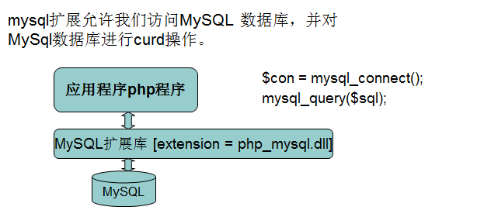
说明
- mysql扩展可以让php程序员去操作我们的mysql数据库
- php程序要使用 mysql扩展的函数，比如 mysql_connect等，就需要加载这个.dll文件
- php_mysql.dll 这是一个动态链接文件，该文件中包含了 定义的一系列函数，比如mysql_connect mysql_query 等等 。
- 原理图:
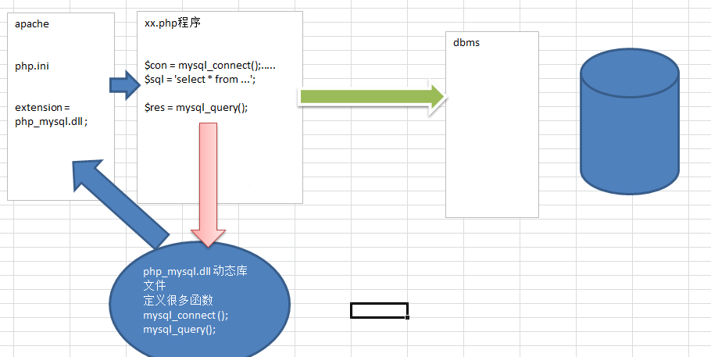
  - mysql扩展操作mysql数据库的流程

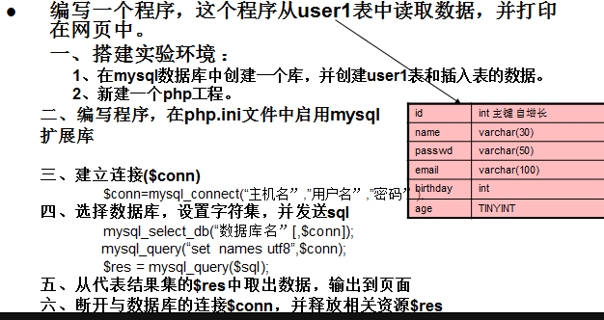

- mysqli扩展的讲解
  - mysqli扩展的基本介绍
- mysqli扩展的说明
- 通过使用mysqli扩展, php程序员可以对mysql数据库进行操作。
- mysqli扩展是mysql扩展的增强版, 即效果提高，稳定性强, mysqli的i表示的含义 i = improve (改进..)
- mysqli扩展支持面向对象开发, 同时也支持面向过程开发。但是mysql扩展只是支持面向过程开发.
- 目前我们主流的操作数据库的方式是 mysqli和pdo
- mysqli扩展的操作示意图
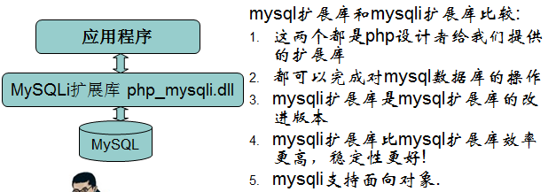
  - mysqli扩展使用流程
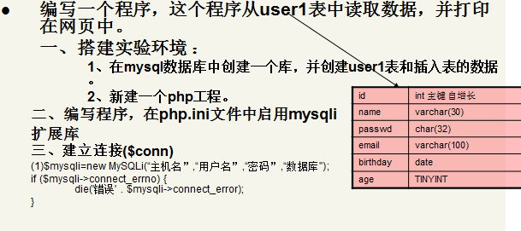
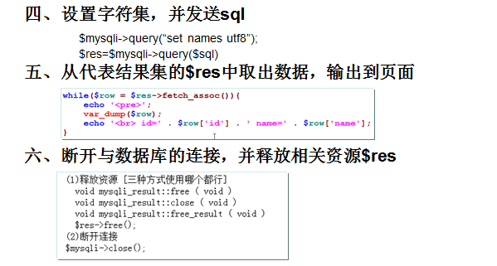
  - mysqli扩展的应用案例
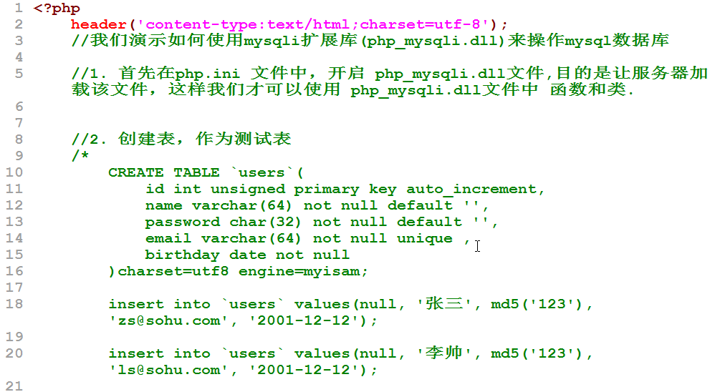
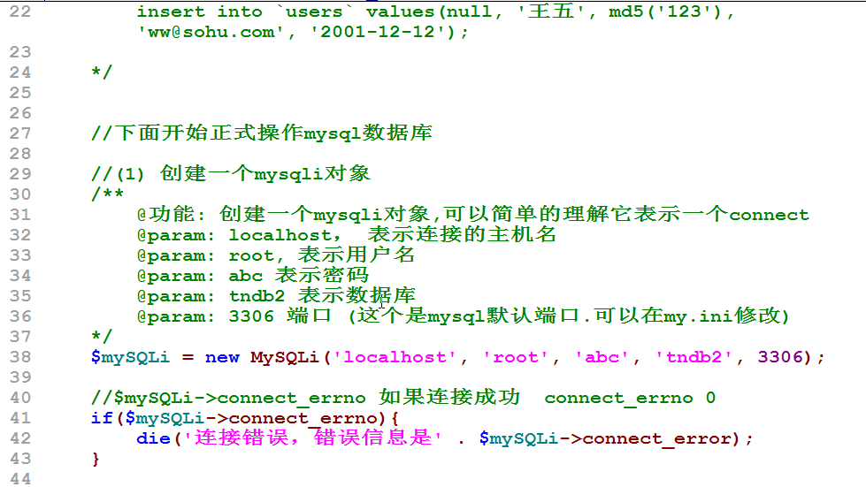
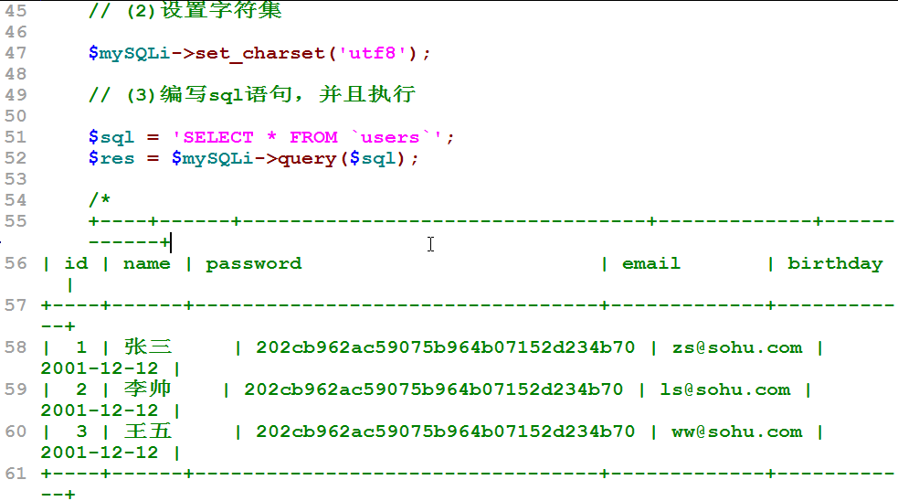
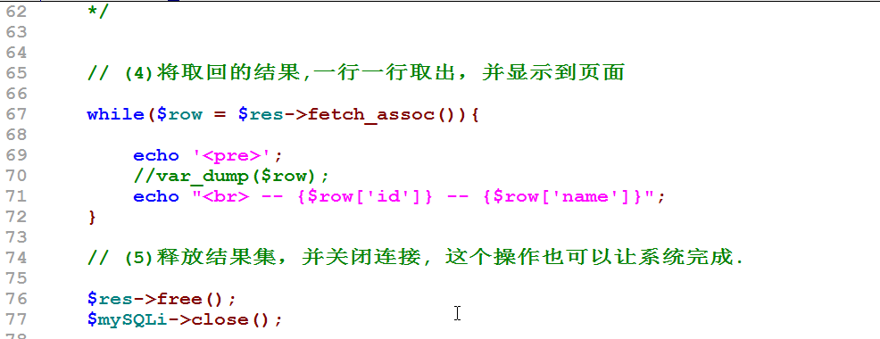

  - mysqli扩展的面向过程的介绍(了解)
介绍: mysqli设计者，考虑到一些老的php程序员，他们习惯使用面向过程的方式开发，因此也提供了一套面向过程的函数。
案例讲解:
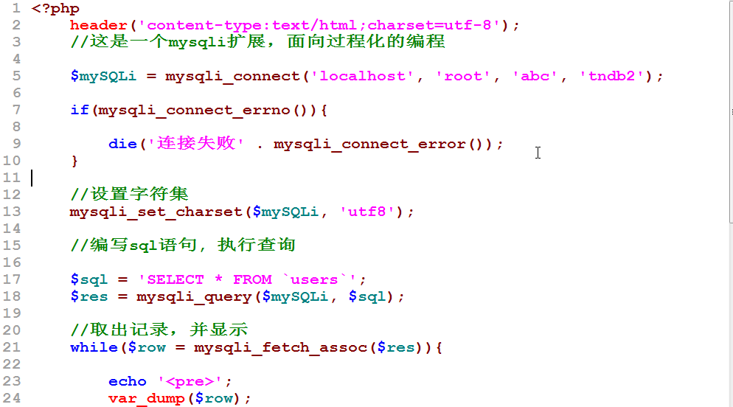
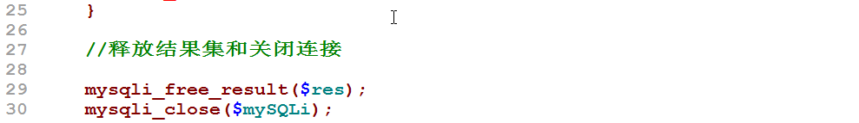

  - mysqli扩展开发的细节说明
- 使用mysqli进行dml操作的说明
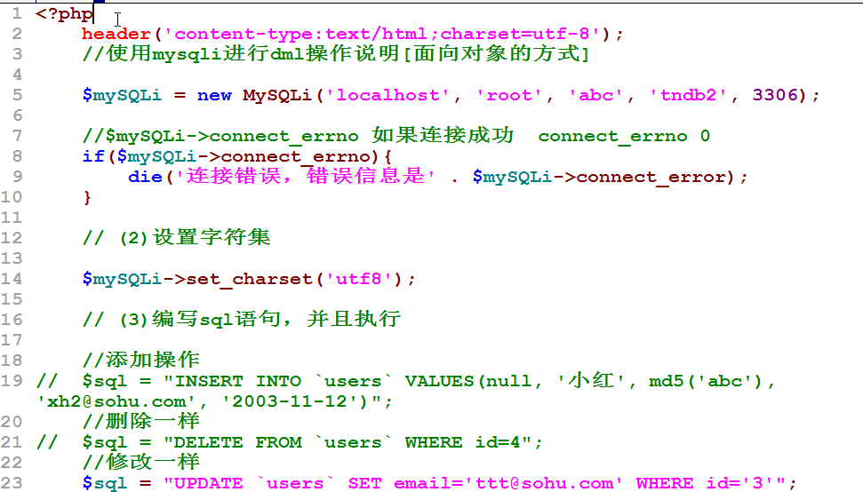
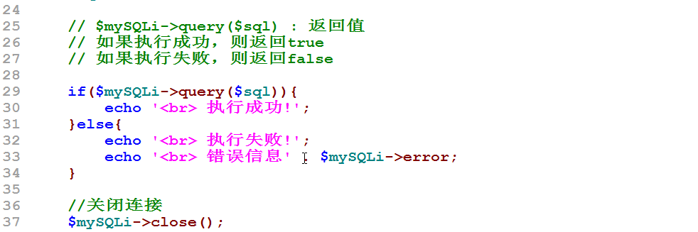
- 使用mysqli进行select操作时，取回记录的说明
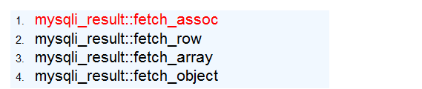
除了 fetch_assoc 函数外，还有另外 三种方法.
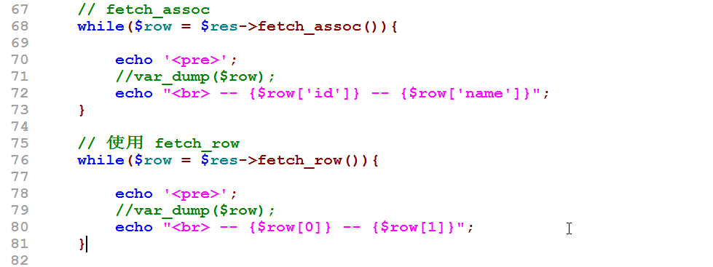
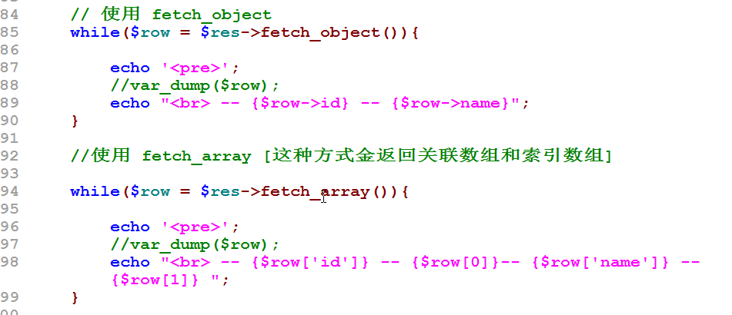
说明：
- 我们有四种取出记录的方式，但是我们要求，在没有特殊要求时，就使用fetch_assoc方式来取出记录即可
- mysqli的属性affected_rows
我们在进行 dml操作时，可以通过这个属性来判断是否对数据表有真正的改变.

关键代码是:
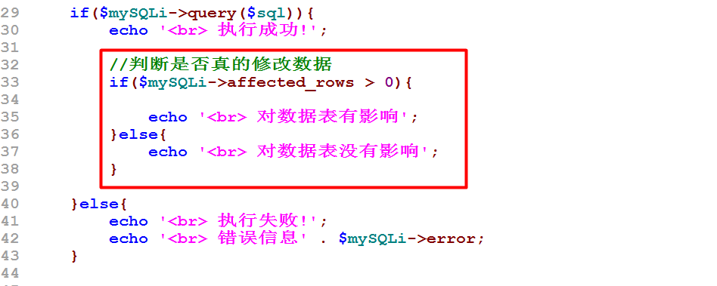
  - mysqli的课堂练习题
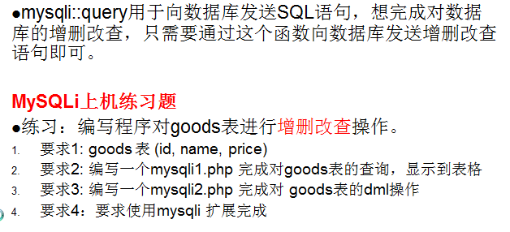
  - DAOMysqli.class.php 工具类的开发
- 基本介绍
我们开发这个工具类的目的是:
- 可以使用该类创建对象，让完成对mysql数据库的操作.(crud)
- 使用这个类，我们可以简化项目开发
- DAO(data access object) 数据访问对象
- 应用场景
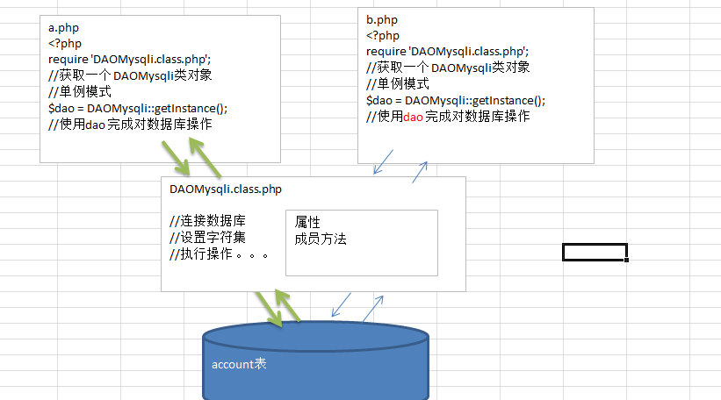
- 走代码
完成:1. 实现单例模式 2. 可以查询数据库 3. 可以对数据表进行 dml操作 4. 获取一条记录[默写下来 ]
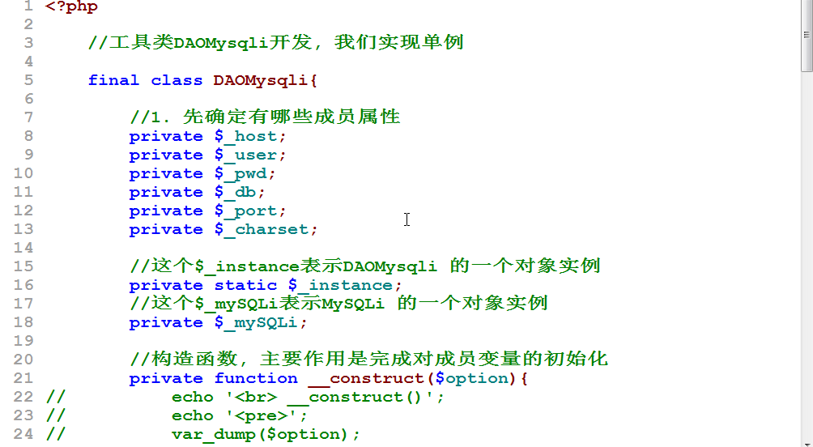
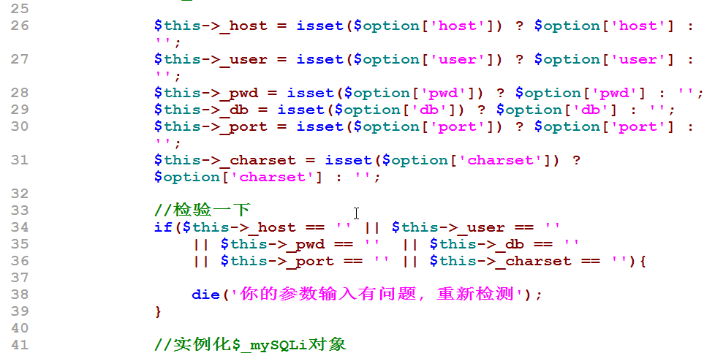
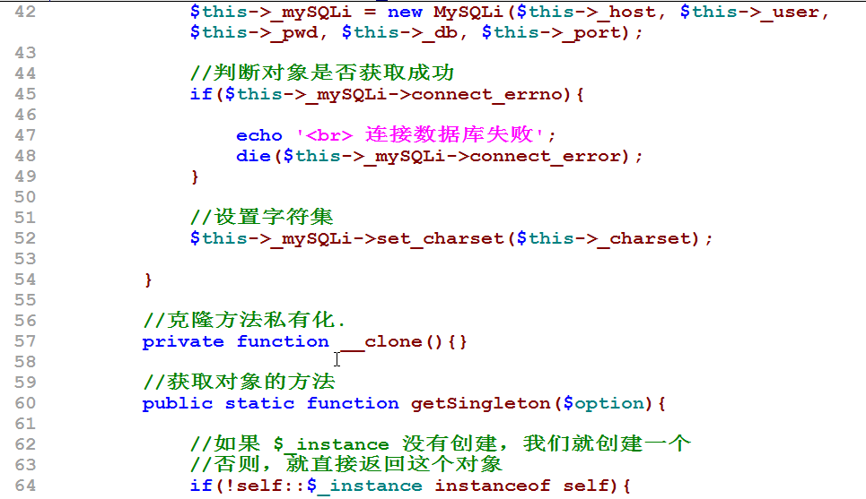
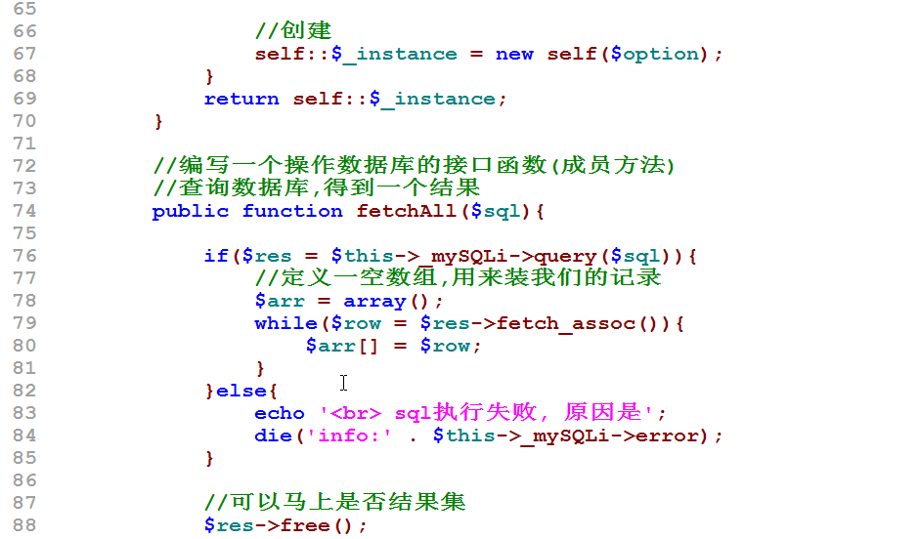
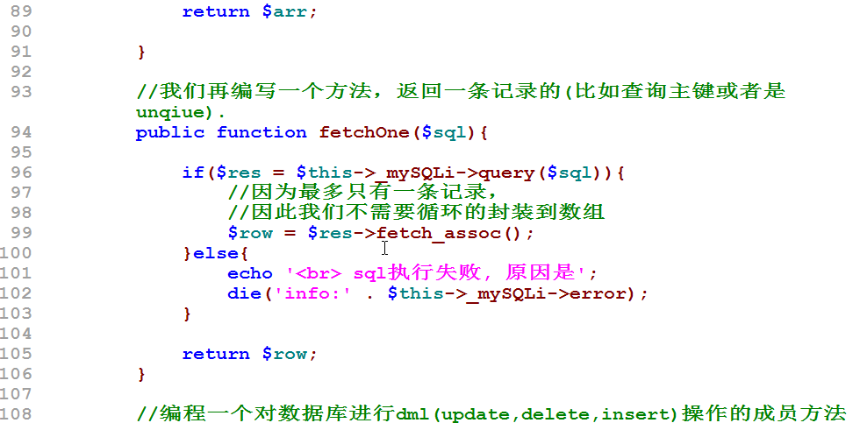
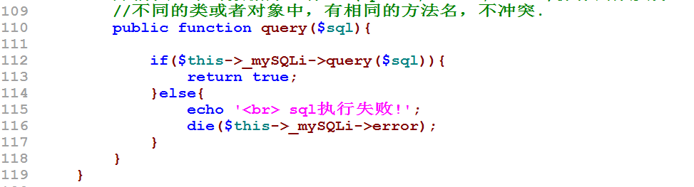

- php
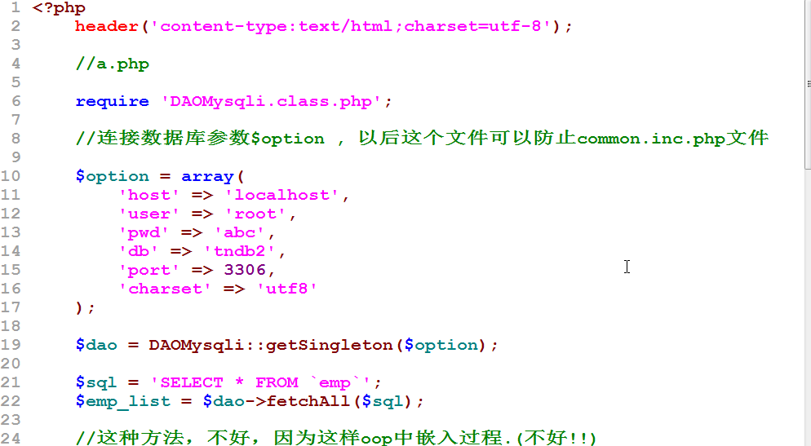
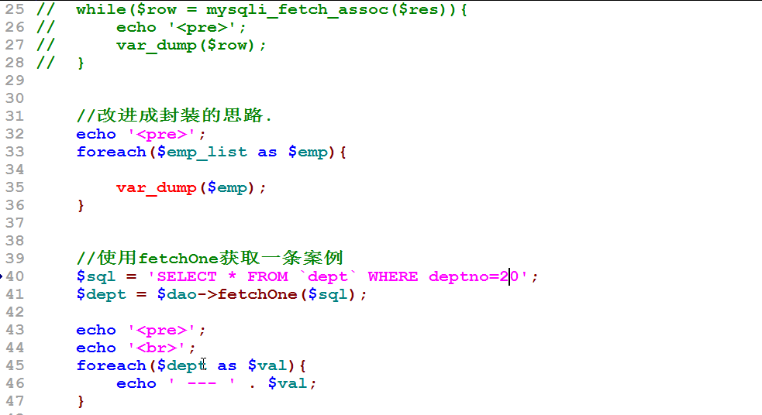
- php
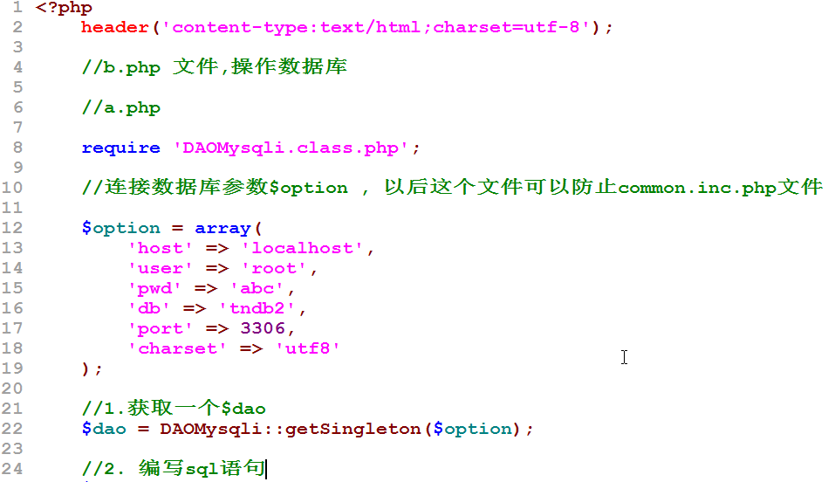
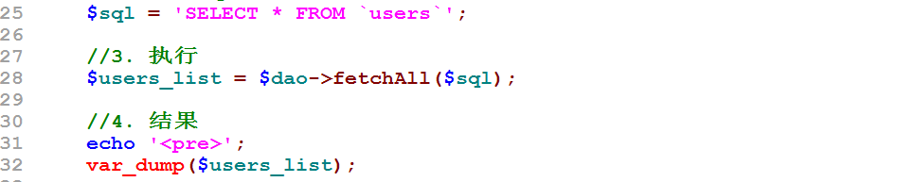

c.php
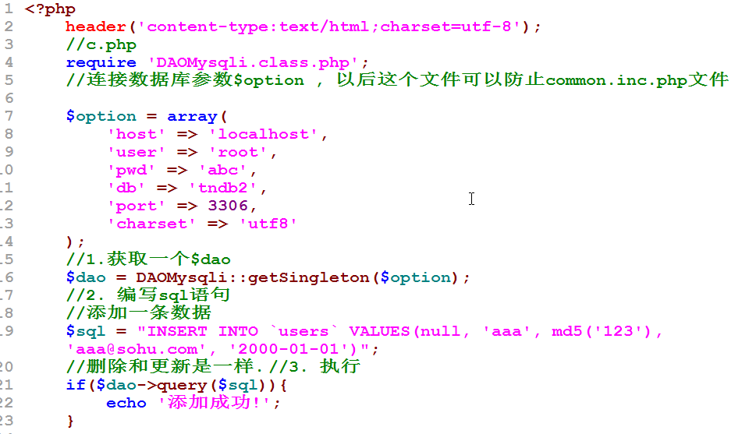
- 要求大家能够把DAOMySQLi.class.php 工具类默写下来
//xxxx
- 课堂一个练习(要求晚上做)
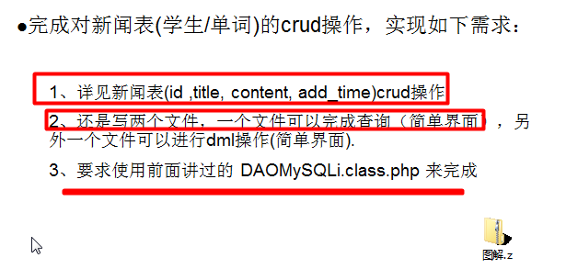
  - mysqli扩展的事务控制 mysql
前面我们把事务的概念说过了，包括mysql扩展如何实现事务控制，也说过了，现在我们来看看再php程序中，如何使用事务控制.
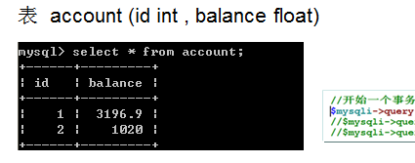

- 操作步骤
先创建一张测试表: 从tndb1的account 移植到 tndb2中.
- 走代码
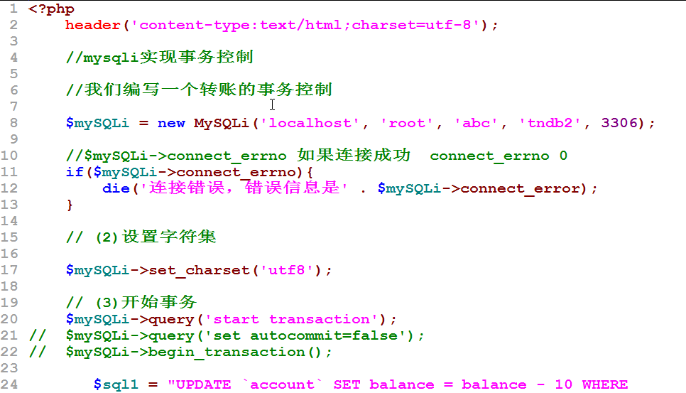
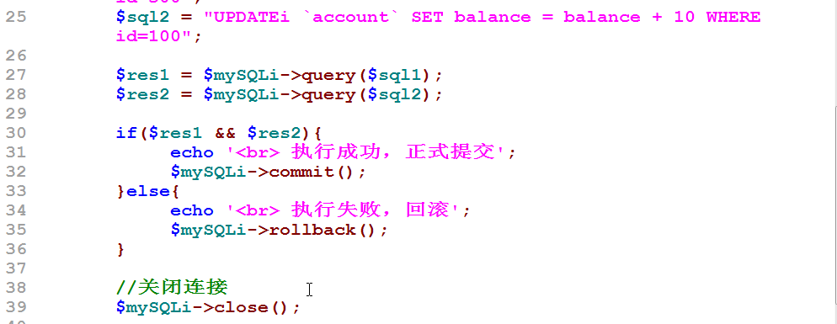
  - mysqli扩展的批量执行sql语句(高级用法)
- 先看一个需求
先看一个需求:有时，我们需要一次性执行多条sql语句，比如批量增加用户，这时如果单条单条的向mysql数据库发送sql指令，效率不高，这时可以考虑使用批量执行sql语句的方式.
示意图:
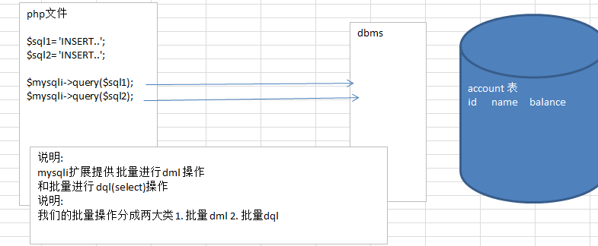
- 基本语法
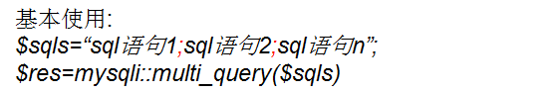
说明
- 如果批量执行的是dml操作语句，那么 返回结果是布尔值
- 如果批量执行的是dql(select)操作语句，那么 返回结果是多个结果集.
- 快速案例应用
- 批量进行dml操作
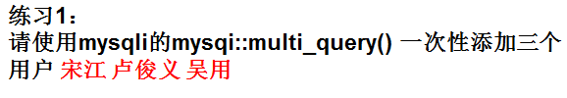
走代码:
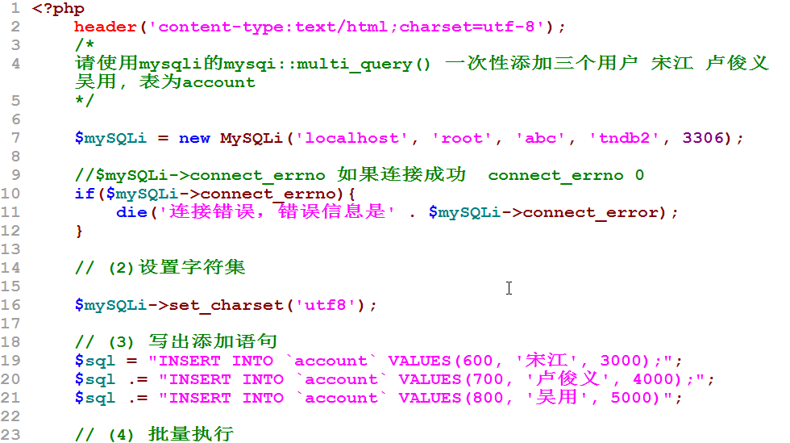
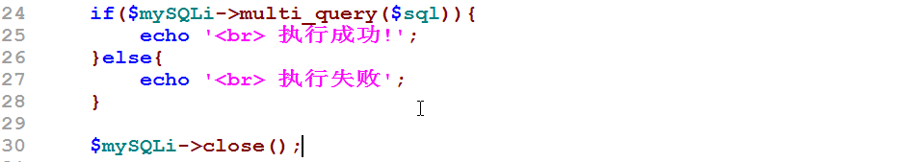
说明:
- 在进行dml批量操作时，如果有一个语句错误，那么后面的sql语句就不执行了.
- 在进行dml批量操作时，返回的布尔值的结果，就是第一条sql语句执行的结果.
- 批量进行dql操作
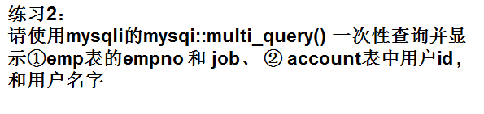
代码如下:
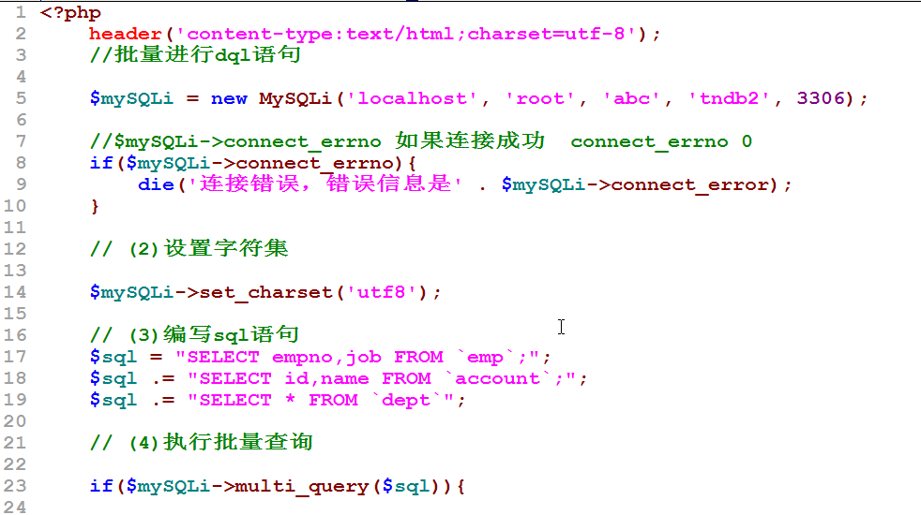
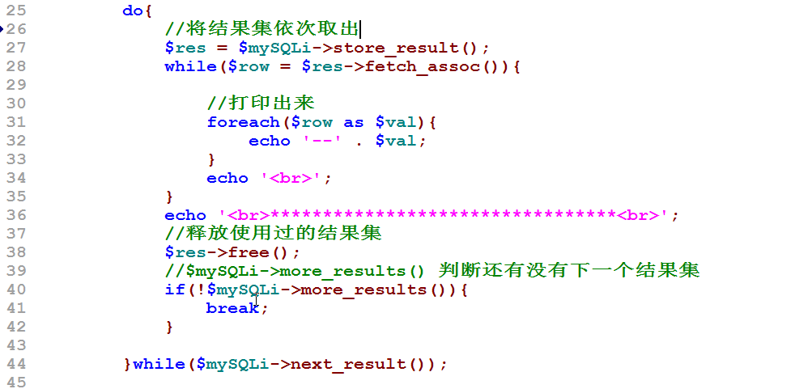
- 课堂练习题 ：
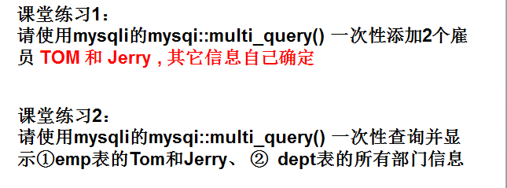
  - mysqli扩展的预处理技术(高级使用)
- 在不使用预处理的情况下，sql语句执行的流程分析
1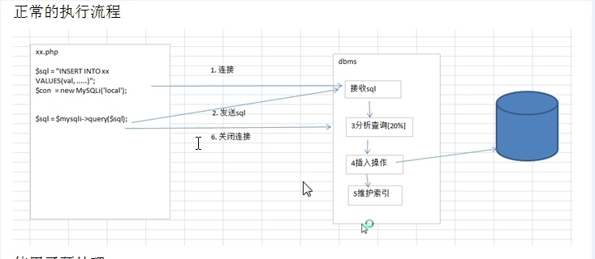
- 使用了预处理技术后的sql执行的流程分析
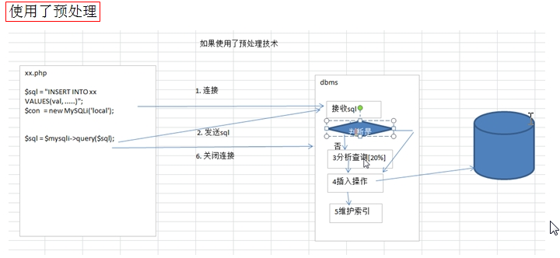
- 使用预处理的好处
- 预处理技术可以加快我们的执行速度
- 预处理技术可以解决sql注入的安全问题
- 快速入门案例
- 执行dml 语句(没有结果集返回)需求: 请使用预处理的方式，向数据
库添加三个用户 balacne 还使用我们前面的account表
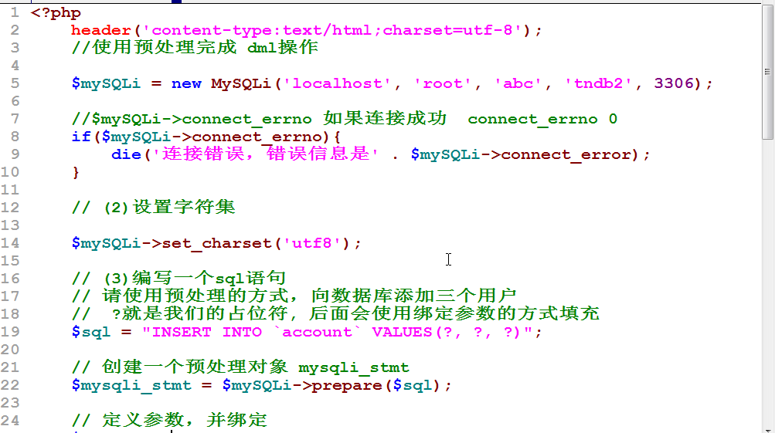
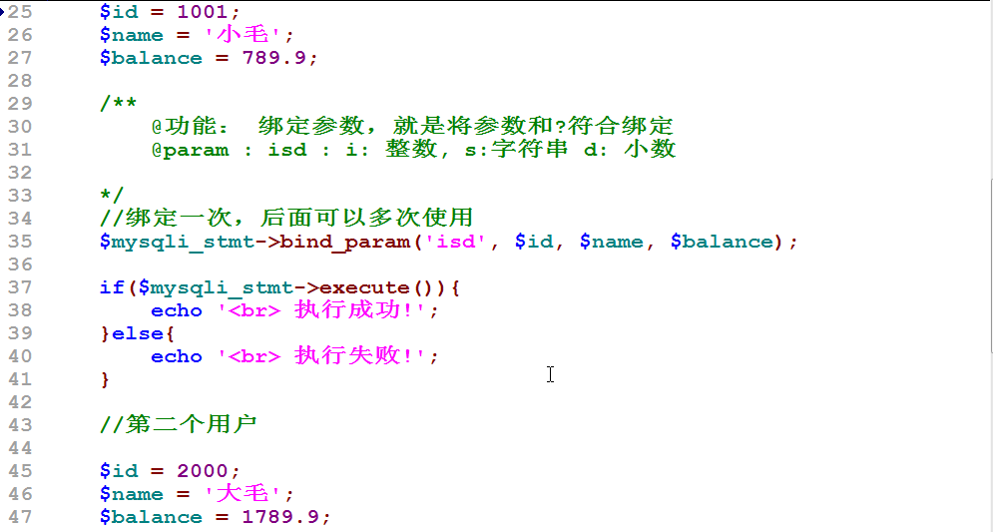
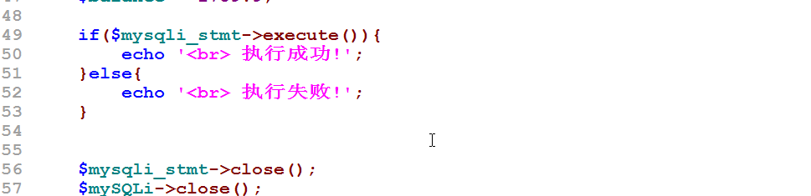

- 使用mysqli预处理完成dql语句
需求: 请使用预处理的方法，查询所有id>5的用户 的id,name,balance，(id可能变化
走代码:
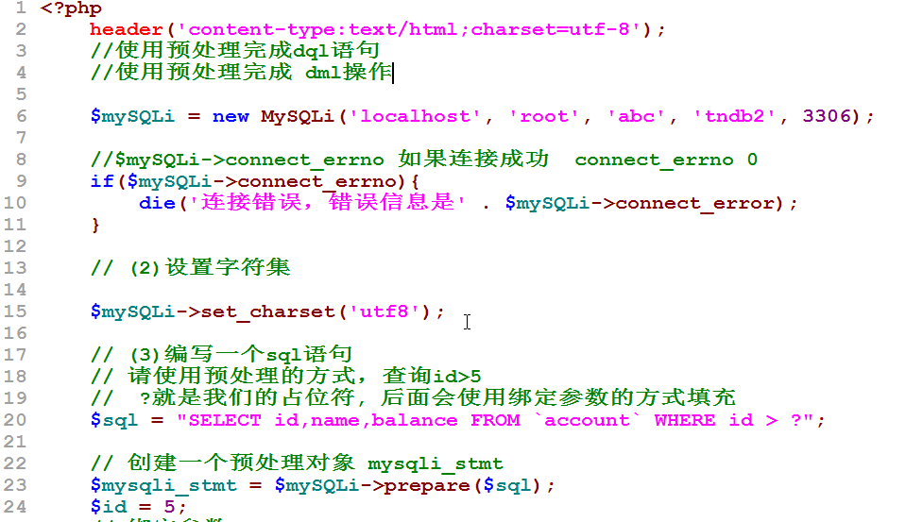
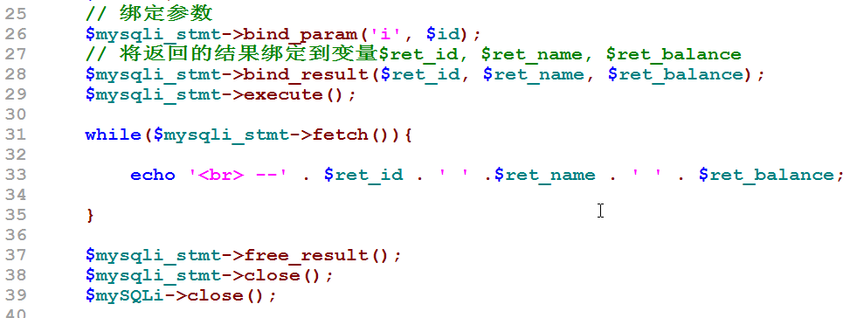

  - mysqli预处理的防止sql注入的优越性
- 介绍一下sql注入的概念
创建一个用户登录表:
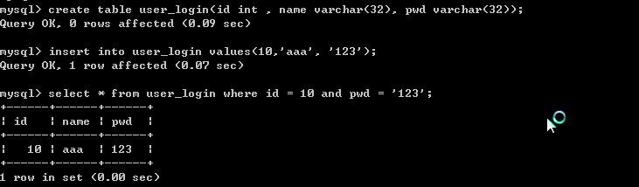
代码看:
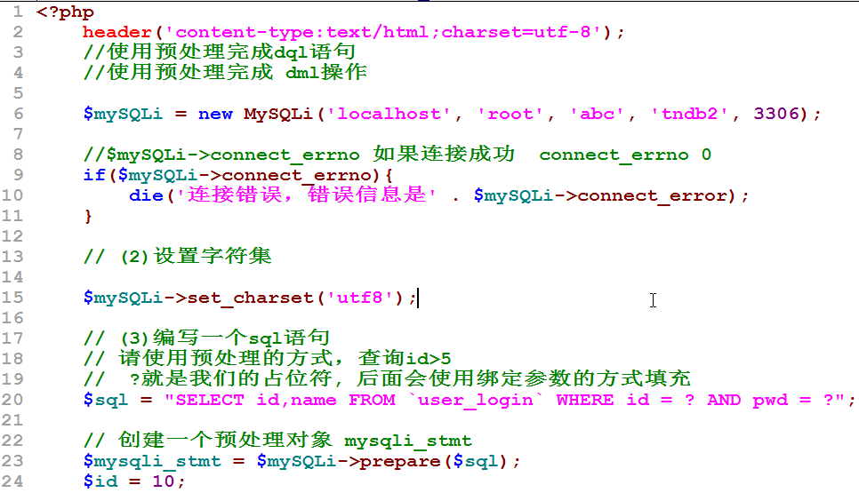
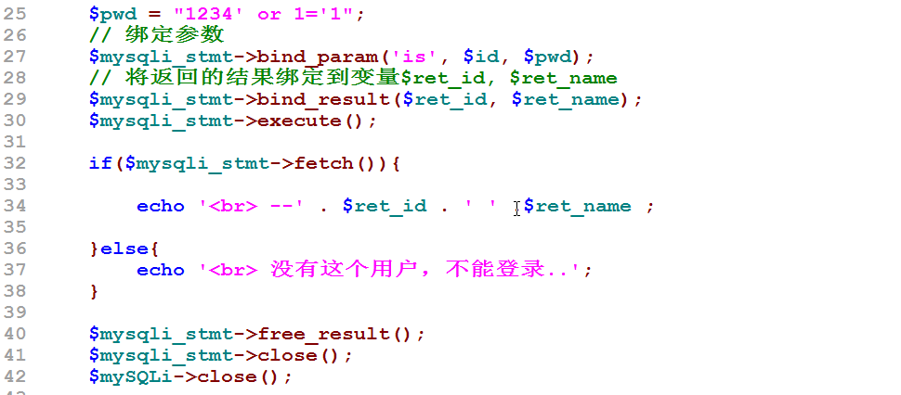

  - 作业练习
